


人工智能 |  |  | 学院 | 2024 | 级
计科（专升本） |  |  | 专业 |  | 班
姓名：
学号：
实验： | 实验六 用户账户管理
批阅老师： |  | 徐完平
日期： | 2024-11-20
成绩：

实验六 用户账户管理
实验课时
课内：2课时；
实验类型
操作性实验
实验目的
熟练地定义和调用函数
熟练地创建目录和文件
实验步骤
（描述过程及运行结果截图）
1、用户账户管理

# -*- coding: utf-8 -*-
# @FileName : sy06.py
# @Author : Runke Zhong
# @Time : 2024/11/20 08:32:01
# @Version : 0.0.1
# @Desc : Stay hungry, stay foolish

"""
某些网站要求访问者在访问网站内容之前必须先进行登录，若用户没有该网站的账号，则需要先进行注册。用户注册完账号后，网站的服务器会保存账号信息，以便用户下次访问网站时网站可根据保存的信息验证用户的身份。为保障账户安全，用户可时常修改密码；若后续用户不再使用网站，可以选择注销账户。
本案例要求实现包含用户注册、登录、修改密码和注销功能的用户账户管理程序（要求程序使用文件存储用户的账户信息）。
用户账户管理程序的具体流程如下所示：
（1） 显示功能菜单；
（2） 用户选择功能；
（3） 若选择1，执行用户注册操作；若选择2，执行用户登录操作；若选择3，执行用户注销操作；若选择4，执行修改密码操作；若选择5，执行退出操作。
用户账户管理程序中用户的信息是永久存储的，可以保存到本地文件info.txt中。
"""
import os

def convert_data():
info_li = []
with open('info.txt', mode='r+', encoding='utf-8') as f:
info_data = f.readlines()
for i in info_data:
info_dict = dict()

step_one = i.replace('{', '').replace('}', '')
step_two = step_one.split(':')
info_dict["姓名"] = step_two[1].split(',')[0].replace("'", '').strip()
info_dict["密码"] = step_two[2].replace("'", '').strip()
# 保存到表中
info_li.append(info_dict)
return info_li

def register():
if os.path.exists('./info.txt') is not True:
with open('./info.txt', mode='w', encoding='utf-8') as f:
f.write('')

name_li = []
info_li = convert_data()
person_info = {}
name = input("请输入注册用户名:\n")
for i in info_li:
name_li.append(i['姓名'])
if name in name_li:
print("用户已注册")
else:
password = input("请输入注册密码:\n")
person_info['姓名'] = name
person_info['密码'] = password

with open('info.txt', mode='a+', encoding='utf-8') as info_data:
info_data.write(str(person_info) + "\n")

def login():
if os.path.exists('info.txt') is not True:
print("当前无数据，请先注册")
else:
name_li = []
info_li = convert_data()
name = input("请输入登录用户名:\n")
password = input("请输入登录密码:\n")
for i in info_li:
name_li.append(i["姓名"])

if name in name_li:
modify_index = name_li.index(name)
if password == info_li[modify_index]['密码']:
print("登录成功")
else:
print("用户名或密码不正确")
else:
print("用户名或密码不正确")

def cancel():
if os.path.exists("info.txt") is not True:
print("当前无数据，请先注册")
else:
cancel_name = input("请输入要注销的用户\n")
cancel_password = input("请输入密码\n")
# 用户名列表
name_li = []
info_li = convert_data()
for i in info_li:
name_li.append(i['姓名'])
if cancel_name in name_li:
cancel_index = name_li.index(cancel_name)
if cancel_password == info_li[cancel_index]['密码']:
info_li.pop(cancel_index)
with open('info.txt', mode='w+', encoding='utf-8') as f:
f.write("")

for i in info_li:
with open("info.txt", mode='a+', encoding='utf-8') as info_data:
info_data.write(str(i) + "\n")
print("用户注销成功")
else:
print("用户名或密码不正确")
else:
print("注销的用户不存在")

def modify():
if os.path.exists("info.txt") is not True:
print("当前无数据，请先注册")
else:
name_li = []
info_li = convert_data()
modify_name = input("请输入用户名:\n")
password = input("请输入旧密码:\n")
for i in info_li:
name_li.append(i['姓名'])
if modify_name in name_li:
modify_index = name_li.index(modify_name)
if password == info_li[modify_index]['密码']:
new_password = input("请输入新密码\n")
info_li[modify_index]['密码'] = new_password
with open('info.txt', mode='w+', encoding='utf-8') as f:
f.write("")
for i in info_li:
with open('info.txt', mode='a+', encoding='utf-8') as info_data:
info_data.write(str(i) + "\n")
else:
print("用户名或密码不正确")
else:
print("用户名或密码不正确")

def welcome():
print("欢迎使用账户管理程序")
print("1.用户注册")
print("2.用户登录")
print("3.用户注销")
print("4.修改密码")
print("5.退出")
while True:
option = input("请选择功能\n")
if option == '1':
register()
elif option == '2':
login()
elif option == '3':
cancel()
elif option == '4':
modify()
elif option == '5':
break

if __name__ == '__main__':
welcome()

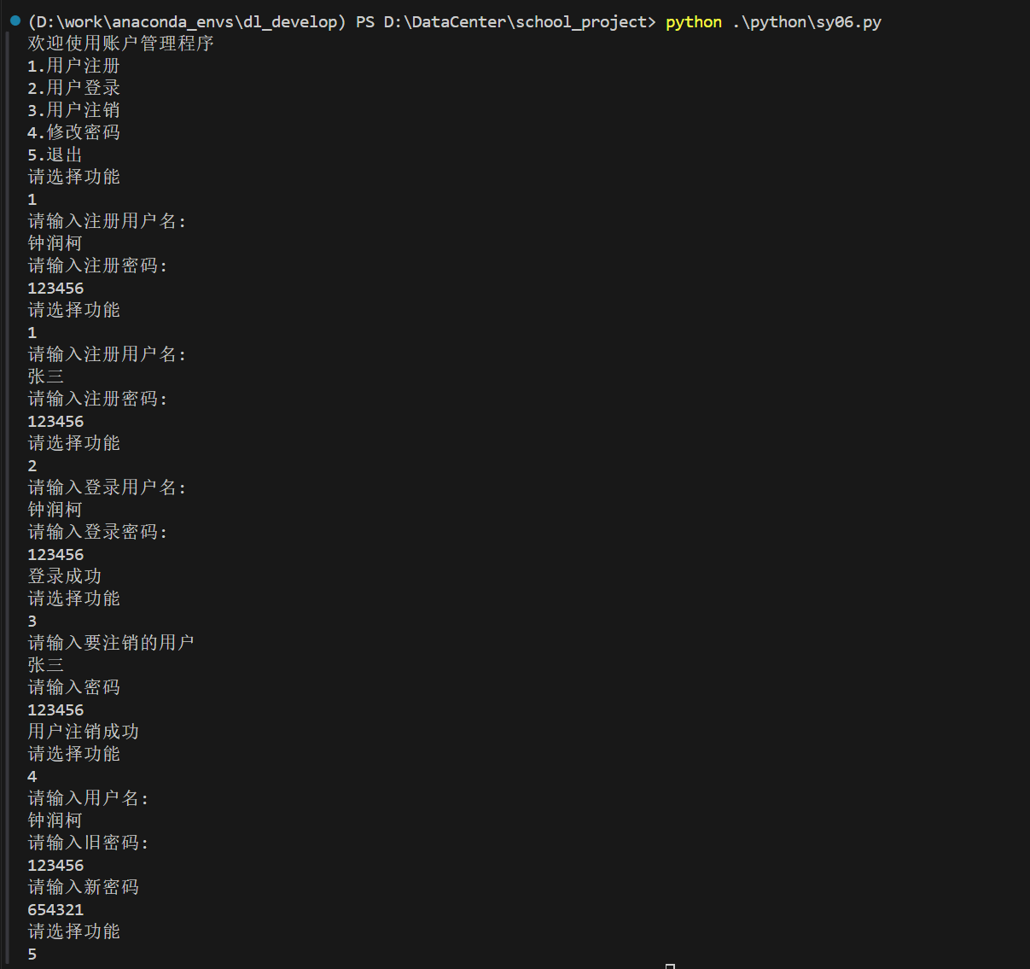

总结
- 谈谈你在上机中的收获。
掌握了函数式编程
- 谈谈你遇到的问题以及解决方法。
无

